Урок финансовой грамотности «Успех: везение vs знания» в
ООШ с.Никольское

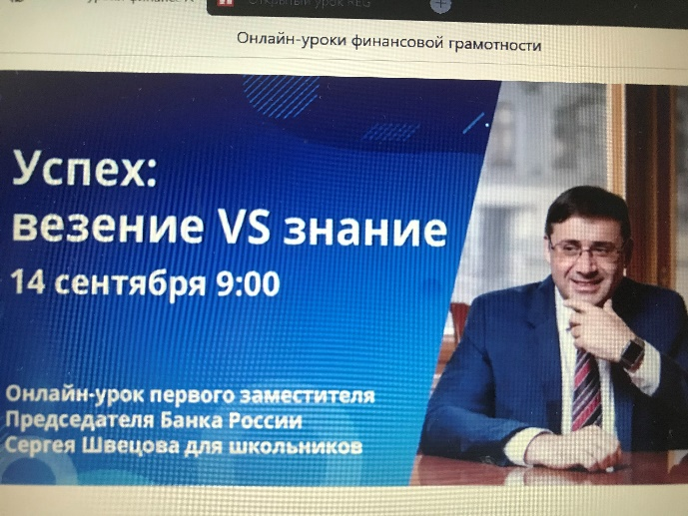
14 сентября 2021 года в 09.00 состоялся открытый онлайн-урок первого заместителя Председателя Банка России Сергея Швецова для школьников на тему «Успех: везение vs знания». Никольские школьники приняли участие в открытом онлайн уроке. Урок школьникам был интересен. Сергей Швецов поделится своим видением того, стоит ли надеяться только на везение и удачу, надо ли рисковать или лучше просчитывать все шаги заранее и есть ли секрет успешных инвестиций. Он рассказал, какие универсальные знания и навыки необходимы для финансового благополучия и самореализации. В конце урока Сергей Швецов ответил на вопросы, заданные участниками онлайн урока.
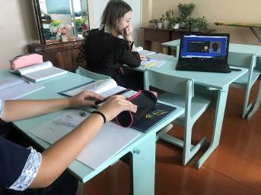
С 15 сентября 2021 года открывается осенняя сессия онлайн – уроков финансовой грамотности. Проект «Онлайн-уроки финансовой грамотности» помогает школьникам получить доступ к финансовым знаниям. Эксперты рассказывают о личном финансовом планировании, инвестировании, страховании, преимуществах использования банковских карт. Особое внимание уделяется правилам безопасности на финансовом рынке и защите прав потребителей. Никольские школьники будут продолжать активно принимать участие в онлайн-уроках финансовой грамотности.

